ARIMA aplicado a COLCAP y Bitcoin: ¿hay estructura que explotar?
Andrés Londoño
Table of Contents

1. Descripción de las series de tiempo
COLCAP. El COLCAP es el índice de capitalización de la Bolsa de Valores de Colombia (BVC), calculado a partir de las 20 acciones más líquidas del mercado colombiano, ponderadas por su capitalización bursátil ajustada. Se trabaja con el cierre mensual del índice entre enero de 2021 y agosto de 2026 (68 observaciones), tomado de la serie histórica diaria publicada por el Banco de la República con fuente BVC.
Bitcoin (BTC-USD). Bitcoin es la principal criptomoneda por capitalización de mercado, cotizada las 24 horas los 7 días de la semana contra el dólar estadounidense. Se trabaja con el precio de cierre mensual entre enero de 2021 y agosto de 2026 (68 observaciones), tomado de Yahoo Finance.
Se anuncian y muestran las dos series originales, en niveles:
if (!require("pacman")) install.packages("pacman")
## Cargando paquete requerido: pacman
## Warning: package 'pacman' was built under R version 4.5.2
pacman::p_load(tidyverse, xts, tseries, forecast, lmtest, quantmod, aTSA, scales, FinTS)
options(scipen = 999)
source(file = "Setup/Pruebas residuales ARIMA.R")
colcap_daily <- read.csv("data/colcap_daily.csv")
colcap_daily$date <- as.Date(colcap_daily$date)
colcap_xts <- xts(colcap_daily$colcap, order.by = colcap_daily$date)
colcap_m <- to.monthly(colcap_xts, indexAt = "lastof", OHLC = FALSE)
colcap_m <- window(colcap_m, start = as.Date("2021-01-01"), end = as.Date("2026-08-31"))
colcap_ts <- ts(as.numeric(colcap_m), start = c(2021, 1), frequency = 12)
btc_daily <- getSymbols("BTC-USD", src = "yahoo", from = "2020-12-01", to = "2026-09-01", auto.assign = FALSE)
btc_m <- to.monthly(btc_daily, indexAt = "lastof", OHLC = FALSE)[, 4]
btc_m <- window(btc_m, start = as.Date("2021-01-01"), end = as.Date("2026-08-31"))
btc_ts <- ts(as.numeric(btc_m), start = c(2021, 1), frequency = 12)
forecast::autoplot(colcap_ts) +
labs(title = "COLCAP - cierre mensual (2021-2026)", x = "Mes", y = "Índice") +
theme_light() + theme(panel.grid = element_blank())
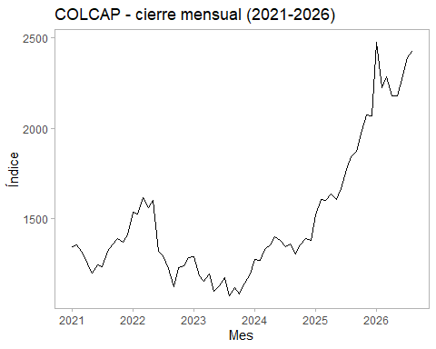
forecast::autoplot(btc_ts) +
labs(title = "BTC-USD - cierre mensual (2021-2026)", x = "Mes", y = "USD") +
theme_light() + theme(panel.grid = element_blank())
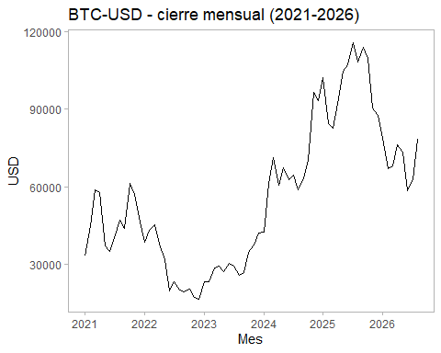
Ambas series muestran una tendencia de largo plazo (creciente, con caídas marcadas en 2022 y recuperación posterior) y varianza que cambia con el nivel — señal visual, antes de cualquier prueba formal, de que ninguna de las dos es estacionaria en niveles.
Los retornos mensuales de cada serie se calculan como el log-retorno: \( r_t = \log(P_t) - \log(P_{t-1}) \).
colcap_ret <- diff(log(colcap_ts))
btc_ret <- diff(log(btc_ts))

2. Proceso de adecuación de las series para hacerlas estacionarias
Para cada serie se corren las tres pruebas de raíz unitaria (ADF, Phillips-Perron, KPSS) sobre los precios en niveles, y de nuevo sobre la serie transformada, hasta lograr un resultado consistente de estacionariedad en las tres.
COLCAP — precio. Sobre el nivel, ADF y PP no rechazan la raíz unitaria en ninguna especificación (p-valores entre 0.85 y 0.99) — no es estacionaria. Se aplica logaritmo natural (para estabilizar la varianza) y una diferencia (para quitar la tendencia). Sobre la serie ya transformada y diferenciada, ADF y PP rechazan la raíz unitaria con claridad (p ≤ 0.01 en casi todas las especificaciones) — una sola diferenciación (d=1) sobre el logaritmo ya alcanza.
aTSA::adf.test(colcap_ts)
## Augmented Dickey-Fuller Test
## alternative: stationary
##
## Type 1: no drift no trend
## lag ADF p.value
## [1,] 0 1.54 0.967
## [2,] 1 1.92 0.985
## [3,] 2 1.50 0.964
## [4,] 3 1.45 0.961
## Type 2: with drift no trend
## lag ADF p.value
## [1,] 0 0.556 0.986
## [2,] 1 1.127 0.990
## [3,] 2 0.550 0.986
## [4,] 3 0.321 0.977
## Type 3: with drift and trend
## lag ADF p.value
## [1,] 0 -0.965 0.937
## [2,] 1 -0.561 0.976
## [3,] 2 -0.822 0.955
## [4,] 3 -0.835 0.954
## ----
## Note: in fact, p.value = 0.01 means p.value <= 0.01
aTSA::pp.test(colcap_ts)
## Phillips-Perron Unit Root Test
## alternative: stationary
##
## Type 1: no drift no trend
## lag Z_rho p.value
## 3 0.757 0.854
## -----
## Type 2: with drift no trend
## lag Z_rho p.value
## 3 1.38 0.99
## -----
## Type 3: with drift and trend
## lag Z_rho p.value
## 3 -2.35 0.957
## ---------------
## Note: p-value = 0.01 means p.value <= 0.01
aTSA::kpss.test(colcap_ts, lag.short = FALSE)
## KPSS Unit Root Test
## alternative: nonstationary
##
## Type 1: no drift no trend
## lag stat p.value
## 6 0.406 0.1
## -----
## Type 2: with drift no trend
## lag stat p.value
## 6 0.339 0.1
## -----
## Type 1: with drift and trend
## lag stat p.value
## 6 0.118 0.1
## -----------
## Note: p.value = 0.01 means p.value <= 0.01
## : p.value = 0.10 means p.value >= 0.10
aTSA::adf.test(diff(log(colcap_ts)))
## Augmented Dickey-Fuller Test
## alternative: stationary
##
## Type 1: no drift no trend
## lag ADF p.value
## [1,] 0 -8.82 0.01
## [2,] 1 -4.51 0.01
## [3,] 2 -3.35 0.01
## [4,] 3 -3.93 0.01
## Type 2: with drift no trend
## lag ADF p.value
## [1,] 0 -9.00 0.01
## [2,] 1 -4.68 0.01
## [3,] 2 -3.57 0.01
## [4,] 3 -4.27 0.01
## Type 3: with drift and trend
## lag ADF p.value
## [1,] 0 -9.40 0.0100
## [2,] 1 -4.95 0.0100
## [3,] 2 -3.74 0.0284
## [4,] 3 -4.48 0.0100
## ----
## Note: in fact, p.value = 0.01 means p.value <= 0.01
aTSA::pp.test(diff(log(colcap_ts)))
## Phillips-Perron Unit Root Test
## alternative: stationary
##
## Type 1: no drift no trend
## lag Z_rho p.value
## 3 -83 0.01
## -----
## Type 2: with drift no trend
## lag Z_rho p.value
## 3 -83.6 0.01
## -----
## Type 3: with drift and trend
## lag Z_rho p.value
## 3 -85.5 0.01
## ---------------
## Note: p-value = 0.01 means p.value <= 0.01
COLCAP — retorno. El retorno mensual, por construcción, ya es la serie de precios transformada y diferenciada del punto anterior — las pruebas sobre el retorno dan el mismo resultado: estacionaria sin necesidad de diferenciar de nuevo (d=0).
aTSA::adf.test(colcap_ret)
## Augmented Dickey-Fuller Test
## alternative: stationary
##
## Type 1: no drift no trend
## lag ADF p.value
## [1,] 0 -8.82 0.01
## [2,] 1 -4.51 0.01
## [3,] 2 -3.35 0.01
## [4,] 3 -3.93 0.01
## Type 2: with drift no trend
## lag ADF p.value
## [1,] 0 -9.00 0.01
## [2,] 1 -4.68 0.01
## [3,] 2 -3.57 0.01
## [4,] 3 -4.27 0.01
## Type 3: with drift and trend
## lag ADF p.value
## [1,] 0 -9.40 0.0100
## [2,] 1 -4.95 0.0100
## [3,] 2 -3.74 0.0284
## [4,] 3 -4.48 0.0100
## ----
## Note: in fact, p.value = 0.01 means p.value <= 0.01
aTSA::pp.test(colcap_ret)
## Phillips-Perron Unit Root Test
## alternative: stationary
##
## Type 1: no drift no trend
## lag Z_rho p.value
## 3 -83 0.01
## -----
## Type 2: with drift no trend
## lag Z_rho p.value
## 3 -83.6 0.01
## -----
## Type 3: with drift and trend
## lag Z_rho p.value
## 3 -85.5 0.01
## ---------------
## Note: p-value = 0.01 means p.value <= 0.01
Como apoyo visual a las pruebas formales (y porque es la misma herramienta que se usa después para identificar p y q), se grafican ACF y PACF de esta misma serie estacionaria — es la misma serie que alimenta tanto el modelo de precio (vía log+diferencia) como el de retorno, así que este ACF/PACF sirve para ambos.
forecast::Acf(colcap_ret, main = "ACF - COLCAP (retorno mensual)")
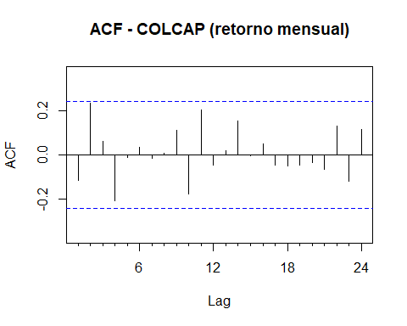
forecast::Pacf(colcap_ret, main = "PACF - COLCAP (retorno mensual)")
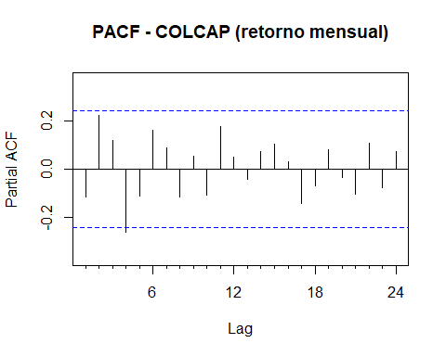
Lectura del gráfico: con 67 observaciones, la banda de confianza al 95% ronda ±0.24. Ningún rezago de la ACF ni de la PACF se sale claramente de esa banda — el más cercano es el rezago 4 de la PACF (-0.26). Es una señal débil, consistente con que el modelo final (sección 3) resulte en un MA(2) donde solo uno de los dos coeficientes es significativo: no hay un patrón visual contundente, por eso se delega la decisión final a auto.arima() en vez de fijar p/q a ojo.
BTC-USD — precio. Sobre el nivel, ADF y PP no rechazan la raíz unitaria en ninguna especificación (p-valores todos > 0.5) — no estacionaria, de forma incluso más clara que COLCAP. Igual que con COLCAP, log + una diferencia bastan para lograr estacionariedad (p ≤ 0.01 tras la transformación).
aTSA::adf.test(btc_ts)
## Augmented Dickey-Fuller Test
## alternative: stationary
##
## Type 1: no drift no trend
## lag ADF p.value
## [1,] 0 -0.0218 0.635
## [2,] 1 -0.1938 0.586
## [3,] 2 -0.2043 0.583
## [4,] 3 -0.0762 0.619
## Type 2: with drift no trend
## lag ADF p.value
## [1,] 0 -1.312 0.585
## [2,] 1 -1.308 0.586
## [3,] 2 -1.079 0.667
## [4,] 3 -0.941 0.715
## Type 3: with drift and trend
## lag ADF p.value
## [1,] 0 -1.77 0.663
## [2,] 1 -2.12 0.518
## [3,] 2 -2.13 0.513
## [4,] 3 -1.96 0.586
## ----
## Note: in fact, p.value = 0.01 means p.value <= 0.01
aTSA::pp.test(btc_ts)
## Phillips-Perron Unit Root Test
## alternative: stationary
##
## Type 1: no drift no trend
## lag Z_rho p.value
## 3 -0.00993 0.685
## -----
## Type 2: with drift no trend
## lag Z_rho p.value
## 3 -3.58 0.583
## -----
## Type 3: with drift and trend
## lag Z_rho p.value
## 3 -6.85 0.656
## ---------------
## Note: p-value = 0.01 means p.value <= 0.01
aTSA::kpss.test(btc_ts, lag.short = FALSE)
## KPSS Unit Root Test
## alternative: nonstationary
##
## Type 1: no drift no trend
## lag stat p.value
## 6 0.284 0.1
## -----
## Type 2: with drift no trend
## lag stat p.value
## 6 0.193 0.1
## -----
## Type 1: with drift and trend
## lag stat p.value
## 6 0.0982 0.1
## -----------
## Note: p.value = 0.01 means p.value <= 0.01
## : p.value = 0.10 means p.value >= 0.10
aTSA::adf.test(diff(log(btc_ts)))
## Augmented Dickey-Fuller Test
## alternative: stationary
##
## Type 1: no drift no trend
## lag ADF p.value
## [1,] 0 -7.42 0.01
## [2,] 1 -6.34 0.01
## [3,] 2 -5.18 0.01
## [4,] 3 -3.75 0.01
## Type 2: with drift no trend
## lag ADF p.value
## [1,] 0 -7.38 0.01
## [2,] 1 -6.30 0.01
## [3,] 2 -5.15 0.01
## [4,] 3 -3.76 0.01
## Type 3: with drift and trend
## lag ADF p.value
## [1,] 0 -7.32 0.0100
## [2,] 1 -6.27 0.0100
## [3,] 2 -5.17 0.0100
## [4,] 3 -3.73 0.0291
## ----
## Note: in fact, p.value = 0.01 means p.value <= 0.01
aTSA::pp.test(diff(log(btc_ts)))
## Phillips-Perron Unit Root Test
## alternative: stationary
##
## Type 1: no drift no trend
## lag Z_rho p.value
## 3 -54.7 0.01
## -----
## Type 2: with drift no trend
## lag Z_rho p.value
## 3 -54.9 0.01
## -----
## Type 3: with drift and trend
## lag Z_rho p.value
## 3 -54.5 0.01
## ---------------
## Note: p-value = 0.01 means p.value <= 0.01
BTC-USD — retorno. Mismo caso que COLCAP: el retorno ya es la serie transformada y diferenciada, estacionaria sin diferenciar de nuevo (d=0).
aTSA::adf.test(btc_ret)
## Augmented Dickey-Fuller Test
## alternative: stationary
##
## Type 1: no drift no trend
## lag ADF p.value
## [1,] 0 -7.42 0.01
## [2,] 1 -6.34 0.01
## [3,] 2 -5.18 0.01
## [4,] 3 -3.75 0.01
## Type 2: with drift no trend
## lag ADF p.value
## [1,] 0 -7.38 0.01
## [2,] 1 -6.30 0.01
## [3,] 2 -5.15 0.01
## [4,] 3 -3.76 0.01
## Type 3: with drift and trend
## lag ADF p.value
## [1,] 0 -7.32 0.0100
## [2,] 1 -6.27 0.0100
## [3,] 2 -5.17 0.0100
## [4,] 3 -3.73 0.0291
## ----
## Note: in fact, p.value = 0.01 means p.value <= 0.01
aTSA::pp.test(btc_ret)
## Phillips-Perron Unit Root Test
## alternative: stationary
##
## Type 1: no drift no trend
## lag Z_rho p.value
## 3 -54.7 0.01
## -----
## Type 2: with drift no trend
## lag Z_rho p.value
## 3 -54.9 0.01
## -----
## Type 3: with drift and trend
## lag Z_rho p.value
## 3 -54.5 0.01
## ---------------
## Note: p-value = 0.01 means p.value <= 0.01
Igual que con COLCAP, se grafican ACF y PACF de la serie estacionaria (sirve tanto para el modelo de precio como el de retorno).
forecast::Acf(btc_ret, main = "ACF - BTC-USD (retorno mensual)")
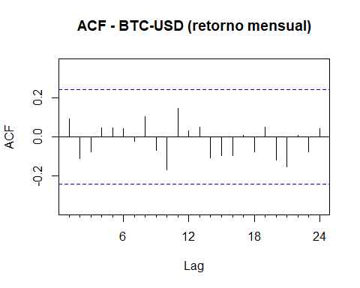
forecast::Pacf(btc_ret, main = "PACF - BTC-USD (retorno mensual)")
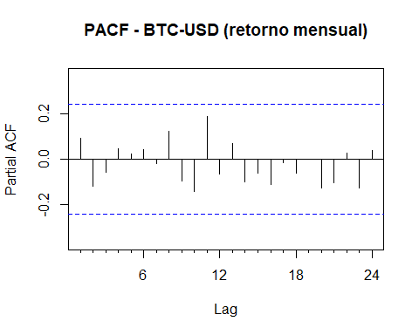
Lectura del gráfico: con la misma banda de ±0.24, ningún rezago de la ACF ni de la PACF se sale de la banda en ningún punto hasta el rezago 12 — a diferencia de COLCAP, ni siquiera hay un candidato “cercano”. Es la confirmación visual de que el modelo final (sección 3) es ruido blanco puro: no hay ningún patrón que identificar.

3. Estimación
Para las 4 series (COLCAP precio, COLCAP retorno, BTC precio, BTC retorno) se usa auto.arima() con stepwise=FALSE (explora todas las combinaciones de p y q, no solo un atajo) sobre la serie ya adecuada del punto 2 — para las series de precio, con lambda=0 para que el pronóstico revierta la transformación logarítmica automáticamente.

3.1 COLCAP — precio
modelo_colcap_precio <- forecast::auto.arima(colcap_ts, stepwise = FALSE, lambda = 0)
modelo_colcap_precio
## Series: colcap_ts
## ARIMA(0,1,2)
## Box Cox transformation: lambda= 0
##
## Coefficients:
## ma1 ma2
## -0.1292 0.5339
## s.e. 0.0958 0.1398
##
## sigma^2 = 0.00268: log likelihood = 104.01
## AIC=-202.02 AICc=-201.63 BIC=-195.4
lmtest::coeftest(modelo_colcap_precio)
##
## z test of coefficients:
##
## Estimate Std. Error z value Pr(>|z|)
## ma1 -0.129197 0.095805 -1.3485 0.1774837
## ma2 0.533871 0.139821 3.8182 0.0001344 ***
## ---
## Signif. codes: 0 '***' 0.001 '**' 0.01 '*' 0.05 '.' 0.1 ' ' 1
Interpretación de los rezagos. El modelo encontrado es ARIMA(0,1,2): sin parte autorregresiva, una diferenciación, y 2 rezagos de media móvil. Es decir, el retorno mensual de COLCAP en el mes t no depende de sus propios valores pasados (p=0), pero sí del error/sorpresa de los 2 meses anteriores (q=2) — un shock inesperado en el mercado sigue “haciendo eco” hasta 2 meses después de ocurrir. La tabla de significancia (abajo) muestra que ma2 es significativo (p<0.001) pero ma1 no lo es (p=0.177) — el eco del shock de hace 2 meses pesa más que el de hace 1 mes.

3.2 COLCAP — retorno mensual
modelo_colcap_retorno <- forecast::auto.arima(colcap_ret, stepwise = FALSE)
modelo_colcap_retorno
## Series: colcap_ret
## ARIMA(0,0,2) with zero mean
##
## Coefficients:
## ma1 ma2
## -0.1292 0.5339
## s.e. 0.0958 0.1398
##
## sigma^2 = 0.002679: log likelihood = 104.01
## AIC=-202.02 AICc=-201.63 BIC=-195.4
lmtest::coeftest(modelo_colcap_retorno)
##
## z test of coefficients:
##
## Estimate Std. Error z value Pr(>|z|)
## ma1 -0.129198 0.095804 -1.3486 0.1774775
## ma2 0.533873 0.139821 3.8183 0.0001344 ***
## ---
## Signif. codes: 0 '***' 0.001 '**' 0.01 '*' 0.05 '.' 0.1 ' ' 1
Interpretación de los rezagos. Al modelar el retorno directamente (sin pasar por lambda), el resultado es ARIMA(0,0,2) con media cero — matemáticamente el mismo modelo del punto 3.1, solo que aplicado directamente sobre la serie ya diferenciada en vez de sobre el precio en niveles. Los coeficientes ma1/ma2 y su significancia son prácticamente idénticos.

3.3 BTC-USD — precio
modelo_btc_precio <- forecast::auto.arima(btc_ts, stepwise = FALSE, lambda = 0)
modelo_btc_precio
## Series: btc_ts
## ARIMA(0,1,0)
## Box Cox transformation: lambda= 0
##
## sigma^2 = 0.02818: log likelihood = 24.5
## AIC=-47 AICc=-46.93 BIC=-44.79
Interpretación de los rezagos. El modelo encontrado es ARIMA(0,1,0): sin parte autorregresiva, sin media móvil — solo la diferenciación logarítmica. No hay ningún coeficiente que estimar: es un camino aleatorio (random walk) puro. En la práctica, esto dice que el mejor predictor del precio de Bitcoin el próximo mes es, literalmente, el precio de este mes — ni su propia historia (AR) ni los shocks recientes (MA) aportan información adicional una vez que se transformó la serie.

3.4 BTC-USD — retorno mensual
modelo_btc_retorno <- forecast::auto.arima(btc_ret, stepwise = FALSE)
modelo_btc_retorno
## Series: btc_ret
## ARIMA(0,0,0) with zero mean
##
## sigma^2 = 0.02818: log likelihood = 24.5
## AIC=-47 AICc=-46.93 BIC=-44.79
Interpretación de los rezagos. ARIMA(0,0,0) con media cero — el retorno mensual de Bitcoin no tiene ninguna estructura identificable, es equivalente a ruido blanco. Ningún rezago, propio o de error, ayuda a explicarlo.
Tabla resumen de significancia de coeficientes:
Serie | Modelo | Coeficiente | Estimado | p-valor | ¿Significativo?
COLCAP precio | ARIMA(0,1,2) | ma1 | -0.129 | 0.177 | No
COLCAP precio | ARIMA(0,1,2) | ma2 | 0.534 | <0.001 | Sí
COLCAP retorno | ARIMA(0,0,2) | ma1 | -0.129 | 0.177 | No
COLCAP retorno | ARIMA(0,0,2) | ma2 | 0.534 | <0.001 | Sí
BTC precio | ARIMA(0,1,0) | — | — | — | Sin coeficientes (random walk)
BTC retorno | ARIMA(0,0,0) | — | — | — | Sin coeficientes (ruido blanco)

4. Validación de los supuestos del modelo estimado
Para cada uno de los 4 modelos se revisan los mismos 4 supuestos sobre los residuales: media 0 (t-test), no autocorrelación (Ljung-Box sobre residuales), varianza constante (Ljung-Box sobre residuales al cuadrado + ARCH-LM) y normalidad (Jarque-Bera).

4.1 COLCAP — precio
res_colcap_precio <- modelo_colcap_precio$residuals
t.test(res_colcap_precio)
##
## One Sample t-test
##
## data: res_colcap_precio
## t = 1.0587, df = 67, p-value = 0.2935
## alternative hypothesis: true mean is not equal to 0
## 95 percent confidence interval:
## -0.005747234 0.018731268
## sample estimates:
## mean of x
## 0.006492017
tabla.Box.Pierce(residuo = res_colcap_precio, max.lag = 12, type = "Ljung-Box")
## Rezagos Ljung-Box p-valor
## 1 1 0.008 0.92703
## 2 2 1.075 0.58411
## 3 3 1.121 0.77212
## 4 4 3.346 0.50163
## 5 5 3.469 0.62804
## 6 6 3.992 0.67779
## 7 7 4.000 0.77983
## 8 8 4.171 0.84135
## 9 9 4.171 0.89977
## 10 10 5.552 0.85137
## 11 11 8.538 0.66443
## 12 12 8.627 0.73444
tabla.Box.Pierce(residuo = res_colcap_precio^2, max.lag = 12, type = "Ljung-Box")
## Rezagos Ljung-Box p-valor
## 1 1 0.000 0.99572
## 2 2 0.211 0.89999
## 3 3 0.534 0.91130
## 4 4 0.735 0.94695
## 5 5 2.212 0.81908
## 6 6 2.414 0.87795
## 7 7 2.885 0.89545
## 8 8 2.987 0.93517
## 9 9 3.259 0.95314
## 10 10 3.309 0.97319
## 11 11 3.323 0.98573
## 12 12 3.362 0.99240
tabla.ARCH.LM(residuo = res_colcap_precio, max.lag = 12)
## Rezagos ARCH LM-EstadÌstico p-valor
## 1 1 0.00002209052 0.99625
## 2 2 0.19784042871 0.90581
## 3 3 0.52373032025 0.91365
## 4 4 0.71505744645 0.94946
## 5 5 1.87254062146 0.86649
## 6 6 2.10144636888 0.91014
## 7 7 2.40725550709 0.93392
## 8 8 2.53327949370 0.96016
## 9 9 2.80887315163 0.97139
## 10 10 2.83816732309 0.98498
## 11 11 2.96433966338 0.99119
## 12 12 3.14698711588 0.99441
tseries::jarque.bera.test(res_colcap_precio)
##
## Jarque Bera Test
##
## data: res_colcap_precio
## X-squared = 7.4115, df = 2, p-value = 0.02458
Análisis: media 0 no se rechaza (p=0.29, cumple). Ljung-Box sobre los residuales no rechaza en ningún rezago hasta 12 (todos p>0.05) — no hay autocorrelación, cumple. Ljung-Box sobre residuales² y ARCH-LM tampoco rechazan en ningún rezago — varianza constante, cumple. Jarque-Bera sí rechaza (p=0.025) — los residuales no son normales. Como el supuesto que falla es normalidad y no varianza constante, no aplica el comentario de la nota del enunciado sobre ARCH/GARCH; simplemente se deja constancia de que este supuesto no se cumple del todo.

4.2 COLCAP — retorno mensual
res_colcap_retorno <- modelo_colcap_retorno$residuals
t.test(res_colcap_retorno)
##
## One Sample t-test
##
## data: res_colcap_retorno
## t = 1.0413, df = 66, p-value = 0.3015
## alternative hypothesis: true mean is not equal to 0
## 95 percent confidence interval:
## -0.005945367 0.018908118
## sample estimates:
## mean of x
## 0.006481376
tabla.Box.Pierce(residuo = res_colcap_retorno, max.lag = 12, type = "Ljung-Box")
## Rezagos Ljung-Box p-valor
## 1 1 0.008 0.92756
## 2 2 1.058 0.58918
## 3 3 1.104 0.77622
## 4 4 3.295 0.50970
## 5 5 3.418 0.63583
## 6 6 3.933 0.68571
## 7 7 3.941 0.78657
## 8 8 4.110 0.84710
## 9 9 4.110 0.90403
## 10 10 5.472 0.85754
## 11 11 8.422 0.67511
## 12 12 8.511 0.74401
tabla.Box.Pierce(residuo = res_colcap_retorno^2, max.lag = 12, type = "Ljung-Box")
## Rezagos Ljung-Box p-valor
## 1 1 0.001 0.97334
## 2 2 0.239 0.88754
## 3 3 0.554 0.90698
## 4 4 0.775 0.94181
## 5 5 2.291 0.80758
## 6 6 2.528 0.86529
## 7 7 3.032 0.88203
## 8 8 3.117 0.92681
## 9 9 3.430 0.94477
## 10 10 3.468 0.96817
## 11 11 3.492 0.98249
## 12 12 3.600 0.98963
tabla.ARCH.LM(residuo = res_colcap_retorno, max.lag = 12)
## Rezagos ARCH LM-EstadÌstico p-valor
## 1 1 0.001098434 0.97356
## 2 2 0.224975039 0.89361
## 3 3 0.506892487 0.91737
## 4 4 0.773218923 0.94200
## 5 5 1.856021351 0.86869
## 6 6 2.078233368 0.91236
## 7 7 2.392788998 0.93495
## 8 8 2.573386972 0.95822
## 9 9 2.837896241 0.97038
## 10 10 2.961304660 0.98232
## 11 11 3.040588988 0.99018
## 12 12 3.165426317 0.99426
tseries::jarque.bera.test(res_colcap_retorno)
##
## Jarque Bera Test
##
## data: res_colcap_retorno
## X-squared = 6.763, df = 2, p-value = 0.034
Análisis: mismo patrón que 4.1 (es, en la práctica, el mismo modelo): media 0 cumple (p=0.30), no autocorrelación cumple, varianza constante cumple, y normalidad no cumple (p=0.034).

4.3 BTC-USD — precio
res_btc_precio <- modelo_btc_precio$residuals
t.test(res_btc_precio)
##
## One Sample t-test
##
## data: res_btc_precio
## t = 0.63336, df = 67, p-value = 0.5287
## alternative hypothesis: true mean is not equal to 0
## 95 percent confidence interval:
## -0.02765765 0.05336819
## sample estimates:
## mean of x
## 0.01285527
tabla.Box.Pierce(residuo = res_btc_precio, max.lag = 12, type = "Ljung-Box")
## Rezagos Ljung-Box p-valor
## 1 1 0.590 0.44237
## 2 2 1.460 0.48184
## 3 3 1.908 0.59173
## 4 4 2.057 0.72528
## 5 5 2.207 0.81978
## 6 6 2.340 0.88593
## 7 7 2.384 0.93558
## 8 8 3.245 0.91805
## 9 9 3.642 0.93337
## 10 10 5.975 0.81737
## 11 11 7.697 0.74018
## 12 12 7.772 0.80268
tabla.Box.Pierce(residuo = res_btc_precio^2, max.lag = 12, type = "Ljung-Box")
## Rezagos Ljung-Box p-valor
## 1 1 1.323 0.25005
## 2 2 2.242 0.32602
## 3 3 2.254 0.52145
## 4 4 3.585 0.46503
## 5 5 4.443 0.48754
## 6 6 4.796 0.57022
## 7 7 7.158 0.41262
## 8 8 8.366 0.39855
## 9 9 8.966 0.44043
## 10 10 10.414 0.40492
## 11 11 10.424 0.49270
## 12 12 10.849 0.54186
tabla.ARCH.LM(residuo = res_btc_precio, max.lag = 12)
## Rezagos ARCH LM-EstadÌstico p-valor
## 1 1 1.258923 0.26186
## 2 2 1.690893 0.42937
## 3 3 2.323524 0.50803
## 4 4 3.882749 0.42211
## 5 5 4.080713 0.53785
## 6 6 3.873083 0.69385
## 7 7 5.480718 0.60151
## 8 8 7.902066 0.44309
## 9 9 8.821116 0.45395
## 10 10 7.905505 0.63807
## 11 11 7.783665 0.73254
## 12 12 7.491304 0.82351
tseries::jarque.bera.test(res_btc_precio)
##
## Jarque Bera Test
##
## data: res_btc_precio
## X-squared = 1.3099, df = 2, p-value = 0.5195
Análisis: los 4 supuestos se cumplen sin ninguna alerta — media 0 (p=0.53), no autocorrelación (todos los rezagos p>0.4), varianza constante (Ljung-Box² y ARCH-LM con p>0.25 en todos los rezagos), y normalidad (p=0.52, no se rechaza). Es el modelo mejor comportado de los 4, consistente con ser el más simple (random walk puro).

4.4 BTC-USD — retorno mensual
res_btc_retorno <- modelo_btc_retorno$residuals
t.test(res_btc_retorno)
##
## One Sample t-test
##
## data: res_btc_retorno
## t = 0.62575, df = 66, p-value = 0.5336
## alternative hypothesis: true mean is not equal to 0
## 95 percent confidence interval:
## -0.02824176 0.05402537
## sample estimates:
## mean of x
## 0.01289181
tabla.Box.Pierce(residuo = res_btc_retorno, max.lag = 12, type = "Ljung-Box")
## Rezagos Ljung-Box p-valor
## 1 1 0.587 0.44361
## 2 2 1.440 0.48685
## 3 3 1.882 0.59734
## 4 4 2.025 0.73120
## 5 5 2.172 0.82480
## 6 6 2.305 0.88965
## 7 7 2.348 0.93813
## 8 8 3.196 0.92144
## 9 9 3.584 0.93663
## 10 10 5.892 0.82423
## 11 11 7.588 0.74971
## 12 12 7.661 0.81105
tabla.Box.Pierce(residuo = res_btc_retorno^2, max.lag = 12, type = "Ljung-Box")
## Rezagos Ljung-Box p-valor
## 1 1 1.047 0.30615
## 2 2 2.127 0.34527
## 3 3 2.152 0.54148
## 4 4 2.865 0.58064
## 5 5 3.650 0.60080
## 6 6 3.994 0.67754
## 7 7 6.295 0.50573
## 8 8 7.417 0.49243
## 9 9 8.310 0.50326
## 10 10 9.856 0.45320
## 11 11 9.860 0.54299
## 12 12 10.265 0.59270
tabla.ARCH.LM(residuo = res_btc_retorno, max.lag = 12)
## Rezagos ARCH LM-EstadÌstico p-valor
## 1 1 1.031110 0.30990
## 2 2 2.305633 0.31575
## 3 3 2.349408 0.50312
## 4 4 3.286427 0.51109
## 5 5 3.824106 0.57501
## 6 6 3.958430 0.68230
## 7 7 5.393282 0.61209
## 8 8 7.677066 0.46563
## 9 9 6.639225 0.67462
## 10 10 7.783202 0.65000
## 11 11 7.458962 0.76079
## 12 12 7.325288 0.83539
tseries::jarque.bera.test(res_btc_retorno)
##
## Jarque Bera Test
##
## data: res_btc_retorno
## X-squared = 1.145, df = 2, p-value = 0.5641
Análisis: igual que 4.3, los 4 supuestos se cumplen limpio (media 0 p=0.53, sin autocorrelación, varianza constante, normalidad p=0.56).

5. Pronósticos
Se pronostican los 3 meses siguientes (septiembre-noviembre 2026) para cada una de las 4 series, con forecast(modelo, h=3).

5.1 COLCAP — precio
pron_colcap_precio <- forecast::forecast(modelo_colcap_precio, h = 3)
pron_colcap_precio
## Point Forecast Lo 80 Hi 80 Lo 95 Hi 95
## Sep 2026 2485.383 2325.856 2655.852 2245.595 2750.776
## Oct 2026 2473.536 2265.245 2700.979 2162.180 2829.728
## Nov 2026 2473.536 2176.033 2811.713 2033.315 3009.067
forecast::autoplot(pron_colcap_precio) +
labs(title = "Pronóstico COLCAP (precio)", x = "Mes", y = "Índice") +
theme_light() + theme(panel.grid = element_blank())
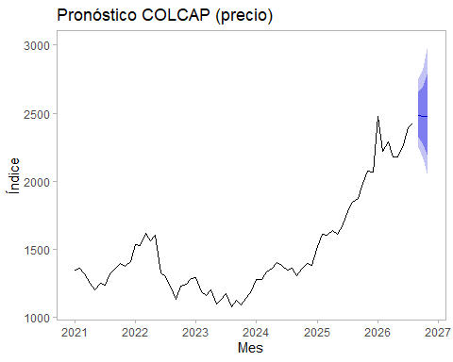
Interpretación del primer valor pronosticado: para septiembre de 2026 se espera un COLCAP de 2,485.4 puntos (intervalo 95%: entre 2,245.6 y 2,750.8) — apenas por debajo del cierre real de agosto 2026 (2,425.1), lo que es consistente con una parte MA(2) con coeficiente negativo en el primer rezago. Octubre y noviembre convergen al mismo valor (2,473.5), porque un modelo puramente MA(2) deja de “recordar” información después de 2 períodos.

5.2 COLCAP — retorno mensual
pron_colcap_retorno <- forecast::forecast(modelo_colcap_retorno, h = 3)
pron_colcap_retorno
## Point Forecast Lo 80 Hi 80 Lo 95 Hi 95
## Sep 2026 0.024562390 -0.04176631 0.09089109 -0.07687861 0.12600339
## Oct 2026 -0.004778214 -0.07165821 0.06210179 -0.10706235 0.09750592
## Nov 2026 0.000000000 -0.07567615 0.07567615 -0.11573668 0.11573668
forecast::autoplot(pron_colcap_retorno) +
labs(title = "Pronóstico COLCAP (retorno mensual)", x = "Mes", y = "Retorno") +
theme_light() + theme(panel.grid = element_blank())
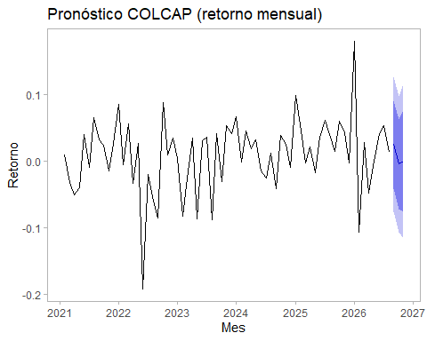
Interpretación del primer valor pronosticado: para septiembre de 2026 se espera un retorno mensual de +2.46% (intervalo 95%: entre -7.7% y +12.6%, un rango amplio típico de un activo volátil). Octubre pronostica -0.48% y noviembre 0.00% (una vez el modelo MA(2) agota su memoria, el pronóstico converge a la media incondicional).

5.3 BTC-USD — precio
pron_btc_precio <- forecast::forecast(modelo_btc_precio, h = 3)
pron_btc_precio
## Point Forecast Lo 80 Hi 80 Lo 95 Hi 95
## Sep 2026 78548.63 63343.96 97402.94 56525.52 109152.3
## Oct 2026 78548.63 57943.38 106481.33 49323.72 125089.7
## Nov 2026 78548.63 54113.69 114017.12 44426.16 138879.6
forecast::autoplot(pron_btc_precio) +
labs(title = "Pronóstico BTC-USD (precio)", x = "Mes", y = "USD") +
theme_light() + theme(panel.grid = element_blank())
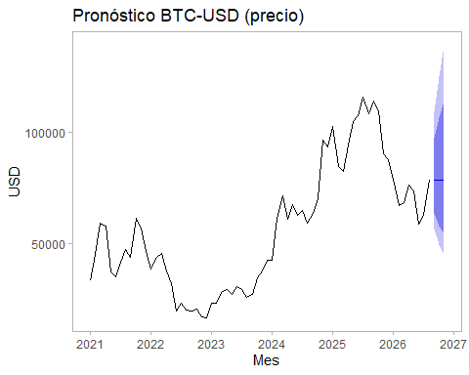
Interpretación del primer valor pronosticado: para septiembre de 2026 se espera un precio de USD 78,548.6 — exactamente el último precio observado (agosto 2026), porque el modelo es un random walk sin deriva: la mejor predicción de mañana es el valor de hoy. Octubre y noviembre repiten el mismo punto central, con intervalos de confianza que se ensanchan mes a mes (de ±30,627 a 80% en septiembre hasta ±59,904 en noviembre) — cada mes adicional acumula más incertidumbre sin que el modelo tenga ninguna señal direccional que la reduzca.

5.4 BTC-USD — retorno mensual
pron_btc_retorno <- forecast::forecast(modelo_btc_retorno, h = 3)
pron_btc_retorno
## Point Forecast Lo 80 Hi 80 Lo 95 Hi 95
## Sep 2026 0 -0.2151322 0.2151322 -0.3290164 0.3290164
## Oct 2026 0 -0.2151322 0.2151322 -0.3290164 0.3290164
## Nov 2026 0 -0.2151322 0.2151322 -0.3290164 0.3290164
forecast::autoplot(pron_btc_retorno) +
labs(title = "Pronóstico BTC-USD (retorno mensual)", x = "Mes", y = "Retorno") +
theme_light() + theme(panel.grid = element_blank())
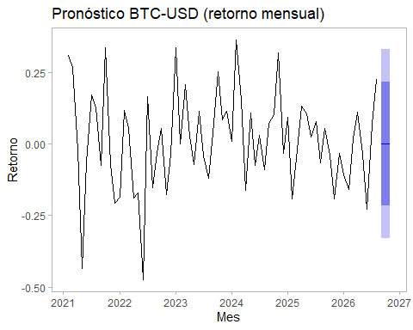
Interpretación del primer valor pronosticado: para septiembre de 2026 se espera un retorno de 0.00% (intervalo 95%: entre -32.9% y +32.9%) — el modelo de ruido blanco no tiene ninguna base para predecir dirección, así que el pronóstico puntual es simplemente “sin cambio esperado”, con toda la incertidumbre reflejada en un intervalo muy amplio.
Conclusión general. COLCAP mostró algo de estructura explotable (un MA(2) con el segundo rezago significativo), mientras que Bitcoin no mostró ninguna — ni en precio (random walk puro) ni en retorno (ruido blanco). Es un resultado consistente con la hipótesis de mercados eficientes vista en clase: cuanto más líquido y global es un activo, más rápido se incorpora la información nueva al precio, dejando menos estructura predecible en su propia historia.

